
数字广播控制台（IP话筒）简易操作流程
插播类型 | 音源类型 | 操作步骤
日常广播 | 话筒 | 1、话筒旋钮顺时针调到适当位置(70%即可），线路旋钮逆时针调到最小，监听音量旋钮也必须逆时针调到最小以防啸叫。
日常广播 | 话筒 | 2、按下绿色按钮，绿灯亮，屏幕显示“全区日常广播”后即可开始广播；讲话时，嘴巴距离话筒10-20cm为最佳。
日常广播 | 话筒 | 3、插播结束，按绿色按钮，灯熄灭后结束播出。
日常广播 | 线路/U盘 | 1、线路旋钮顺时针调到适当位置(70%即可），话筒旋钮逆时针调到最小，监听音量根据需要调到适当位置可对输入的音频实时监听。
日常广播 | 线路/U盘 | 2、DVD等外部音频信号送入设备后面板的“音频输入”口，若需要播放U盘节目则将U盘插入“USB”口。
日常广播 | 线路/U盘 | 3、按下绿色按钮，绿灯亮，屏幕显示“全区日常广播”后即可开始广播。
日常广播 | 线路/U盘 | 4、插播结束，按绿色按钮，灯熄灭后结束播出。
应急广播 | 话筒/线路/U盘 | 操作同上，插播按钮为红色按钮，屏幕显示“全区应急广播”，应急广播时接收终端的音量会自动调到最高； 应急广播的优先级比日常广播要高，建议平时用日常广播按钮。
分区广播 | 话筒/线路/U盘 | 1、设备待机状态下，通过数字键输入“区域代码”，多个区域代码间用逗号隔开，如‘11，12’。
分区广播 | 话筒/线路/U盘 | 2、按“开机键”再按“确认键”，液晶屏显示“以下区域正在广播”后开始对该区域广播。
分区广播 | 话筒/线路/U盘 | 3、插播结束，按下“关机键”，插播结束。
售后服务热线：400-178-5857
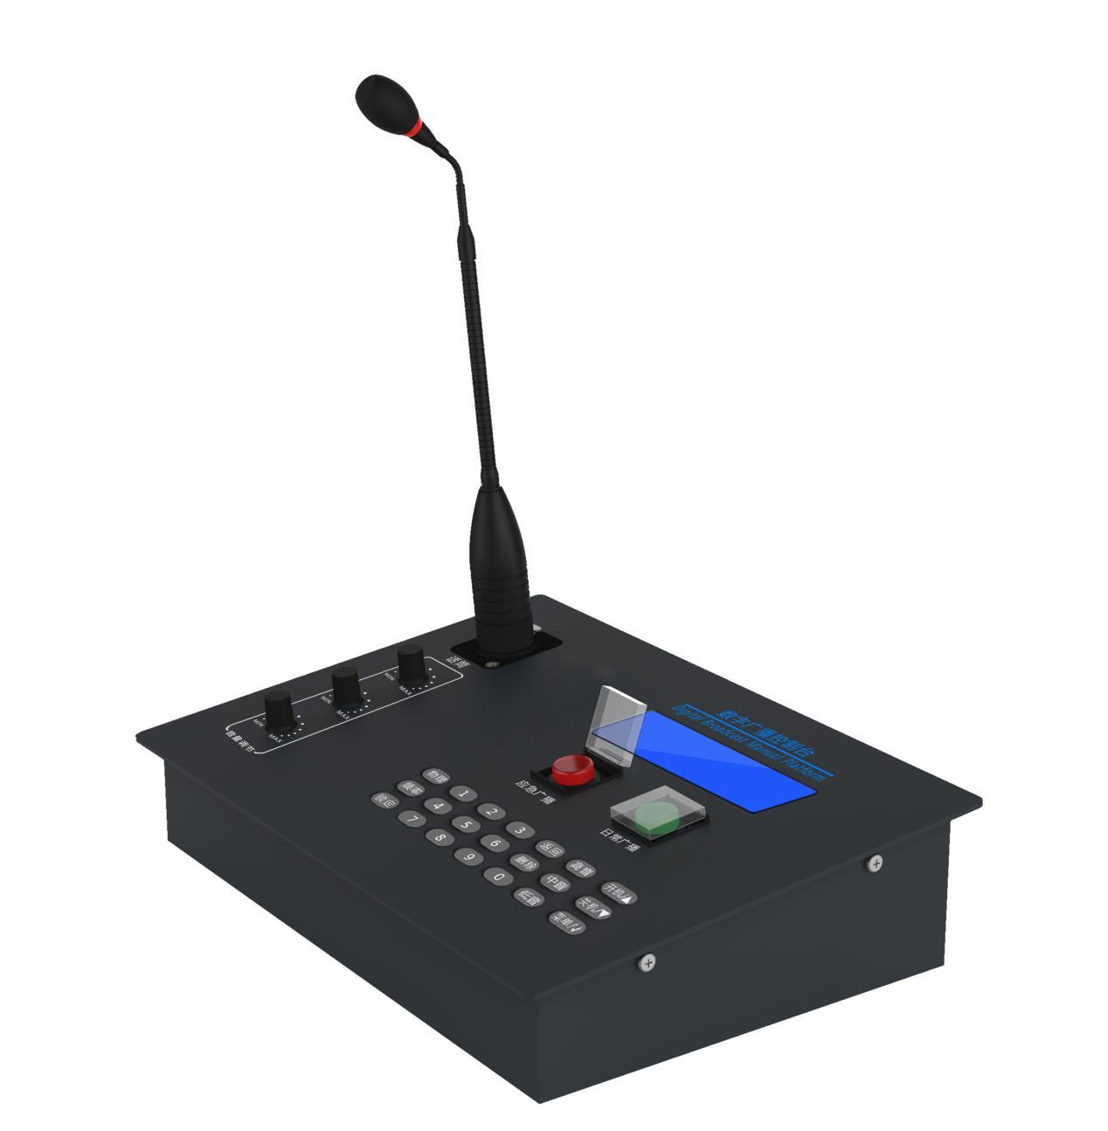
杭州图南电子股份有限公司 地址：杭州市滨江区江虹南路316号

目 录
1. 引言 2
1.1编写目的 2
1.2读者对象 2
2. 面板/背板介绍 3
2.1功能介绍 4
3. WEB界面主要功能介绍 5
3.1用户登入 5
3.2网管网络设置 6
3.3数据网络设置 7
3.4音频通道设置 9
3.5系统设置 9
3.6指纹操作 10
3.7升级程序 14
3.8重启系统 15
4. 面板菜单主要功能介绍 15
4.1 屏锁密码修改 15
4.2指纹操作 15
5. 控制台基本功能配置 16
5.1系统说明 16
5.2有线网络插播配置 16
5.3 4G插播配置 19
5.4播出时限 23
5.5通道建立时间 24
5.6指纹使用 24
6.控制台液晶屏配置说明.........................................................................................24
6.1网络正常........................................................................................ ......24
6.2网络异常............................................................................................................25
6.3通道设置.............................................................................................................25
6.4系统设置.............................................................................................................25
6.5网管网络.............................................................................................................26
6.6业务网络............................................................................................................26
6.7指纹操作.............................................................................................................26
6.8播出超时.............................................................................................................26
6.9播出失败.............................................................................................................26

引言

1.1编写目的
帮助使用者快速熟悉数字广播控制台的配置和使用。
1.2读者对象
研发、测试、工程人员和使用者。

面板/背板介绍
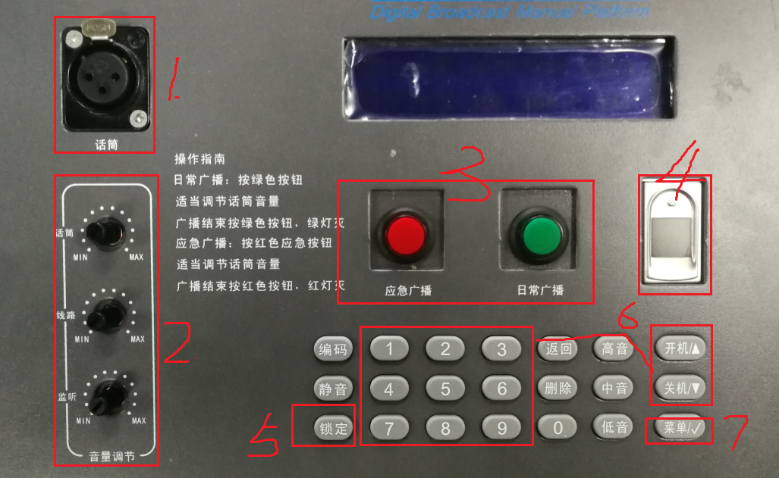
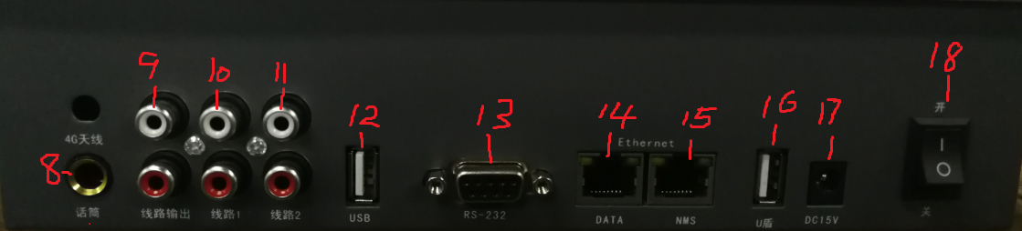


代号 | 接口说明 | 代号 | 接口说明
1 | 鹅颈话筒 | 2 | 音量调节旋钮
3 | 插播按钮 | 4 | 指纹识别、录入区
5 | 锁屏按钮 | 6 | 数字键盘
7 | 菜单、确认按钮 | 8 | 有线话筒
9 | 线路输出 | 10 | 线路输出1
11 | 线路输出2 | 12 | USB接口
13 | 串口 | 14 | 数据口
15 | 网管口 | 16 | U盾接口
17 | 电源接口 | 18 | 开关键
19 | 4G模块接口

2.1功能介绍
方式一：话筒喊话，按下红色应急广播按钮（应急广播插播时音量默认为最大）或是日常播出按钮，液晶屏显示全村应急播出或是村日常播出，打开左边第一个“话筒”旋钮，对着麦进行讲话即可，话筒旋钮来调节音量大小，顺时针旋转音量变大。

方式二：线路播出，比如在U盘中放入音频文件（注文件为MP3格式），插到设备背面的USB口，（注也可以通过连接电脑等外部音源进行播放），按下红色应急广播按钮或是日常播出按钮，液晶屏显示全村应急播出或是村日常播出，把第二个线路旋钮打开，线路旋钮控制音量大小，顺时针变大，可以打开第三个监听旋钮来本地听播出的内容（建议播出时线路旋钮不要开太大，两到三格即可，视情况而定。）

插播结束后需再按一次红色应急广播按钮或是日常播出按钮停止插播。

注意：
用户使用数字播出控制台时，必须将U盾插入U盾插口，否则无法插播。在上述两种插播时，话筒旋钮和线路旋钮同时只可开一个，另一个需关闭以免产生噪音。

WEB界面主要功能介绍
3.1用户登入
将设备通电后可看到设备显示屏有IP地址，此时将设备（NMS口）和PC机连接,将PC网络IP改为和设备同一网段IP。在PC端打开浏览器，在地址栏中输入设备屏幕的IP地址，会进入如下界面：
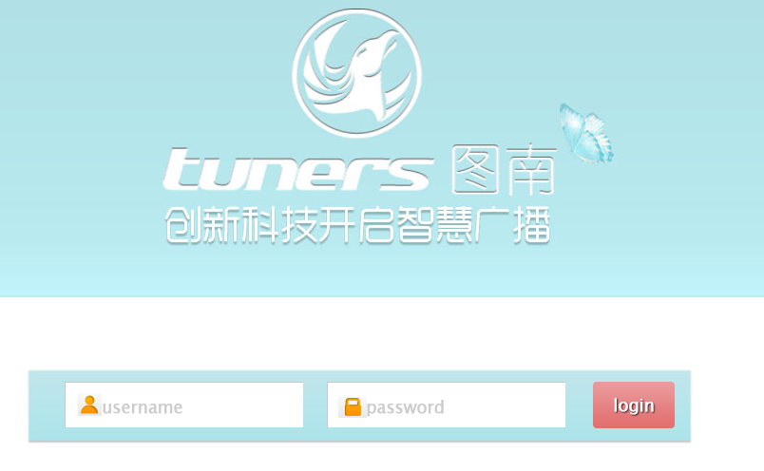
用户名和密码默认为admin.输入正确用户名和密码后按login进入如下界面。左半部分为设备管理选项，右半部分为状态信息显示区。
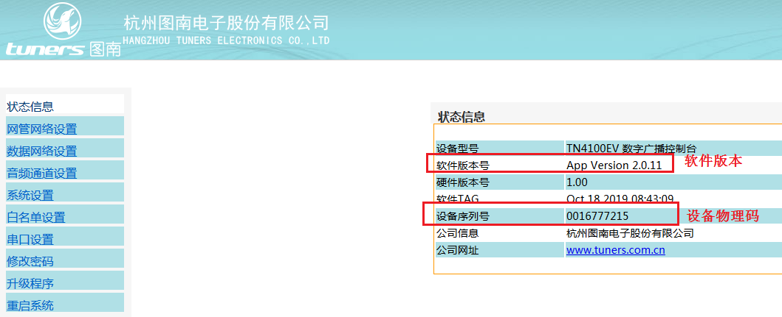
3.2网管网络设置
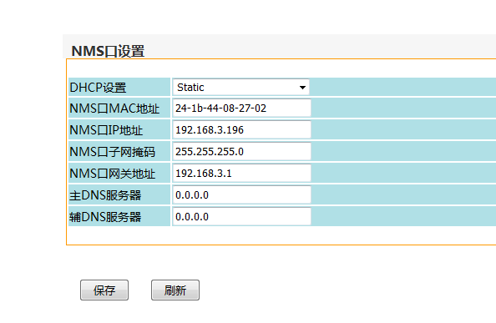
（1）DHCP设置：用于设置IP地址为静态地址或动态地址，默认选择static（静态）。
（2）NMS口MAC地址：此处为设备的MAC地址，具有唯一性，用户无需操作。
（3）NMS口IP地址：此处为设备显示屏所显示地址，可通过此IP地址进入设备进行配置。
（4）NMS口子网掩码，NMS口网关地址：根据实际网络进行配置。
（5）主DNS服务器，辅DNS服务器：如不使用，默认即可，无需配置。
3.3数据网络设置

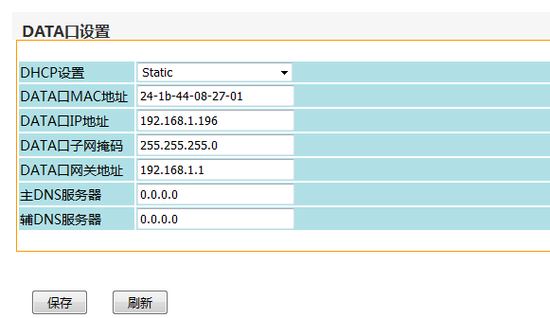
（1）DHCP设置：用于设置IP地址为静态地址或动态地址，默认选择static（静态）。
（2）DATA口MAC地址：此处为设备的MAC地址，具有唯一性，用户无需操作。
（3）DATA口IP地址：数据地址为和其他设备数据通信地址，通常与服务器通信，需要与服务器在一个网段即可。
（4）DATA口子网掩码，网关地址要和通信设备的子网掩码和网关地址对应。
（5）主辅DNS服务器无需配置。

注意：数据口和网管口的IP地址不能配置成同一网段。
3.4音频通道设置
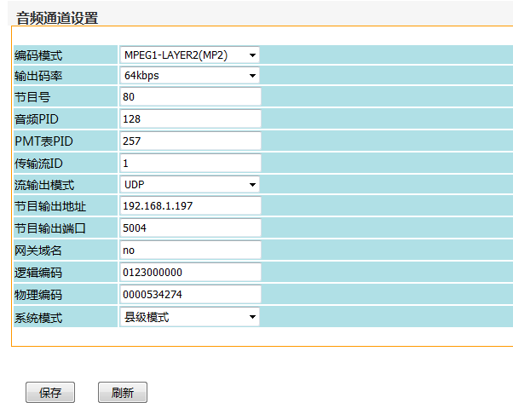

（1）编码模式：选择设备编码方式。
（2）输出码率：设置设备输出的音频码率，用户可根据实际情况选择。
（3）节目号：为设备音频节目的编号。
（4）音频PID：此处为终端设备所接收的音频PID，此PID可根据实际应用填写。
（5）PMT PID和传输流ID无需要修改。PMT PID要求大于16。
（6）流输出模式：UDP和TCP两种模式，默认为UDP。
（7）节目输出地址和节目输出端口：此处应填写对应的IP复用器的地址和相应端口。
（8）网关域名：no。
（9）逻辑编码：此处为设备所控制区域的区域代码，若为市级11，则逻辑码为1100000000。
（10）物理编码：此处为出厂设置，无需修改。
（11）系统模式:选择设备工作模式。
3.5系统设置

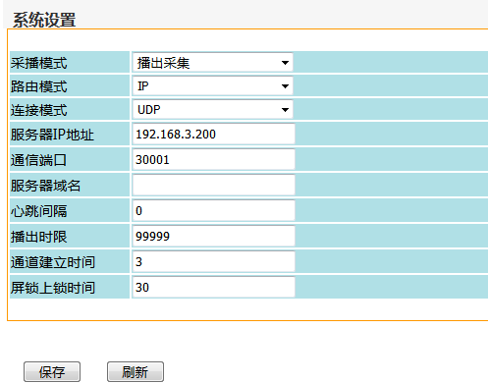
（1）采播模式：分为实时采集和插播采集，实时采集为设备持续发送码流，插播采集为只有用户按下插播键后才有码流输出。
（2）路由模式：分为IP模式和4G模式，IP模式为通过业务口进行通信插播；4G模式通过4G模块进行通信插播。默认为IP模式。
（3）连接模式：UDP和TCP两种模式，默认为UDP。
（4）服务器IP地址：此处为与设备通信的CA服务器或服务端的IP地址。
（3）通信端口：此处为与设备通信的CA服务器或服务端所用的插播服务端口。
（4）服务器域名：默认即可。
（5）心跳间隔：默认即可。
（6）播出时限：广播申请成功后的最长广播时间限制，在控制台广播时超过播出时限就会自动退出广播。默认播出时限为10800。单位为秒。
（7）通道建立时间：播出倒计时。默认为3秒.单位为秒。
（8）屏锁上锁时间：键盘在无操作时自动锁定时间。默认为0秒，屏锁时间设置为0秒是键盘不会自动上锁，需要手动锁定键盘。单位为秒。
3.6指纹操作
- 指纹操作菜单，如下图：
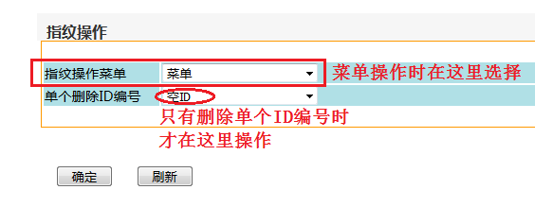
- 指纹查询
指纹操作菜单选择查询后点击确认，如下图：
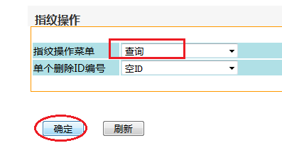
控制台液晶屏会显示5秒左右的当前录制指纹数量，如下图：
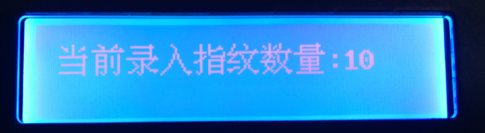

- 指纹录入
指纹操作菜单选择录入后点击确认，如下图：
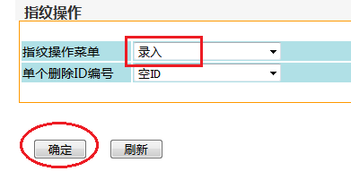
控制台液晶屏会出现指纹录入界面； 出现指纹录入界面后，按提示要求录入指纹。如下图：
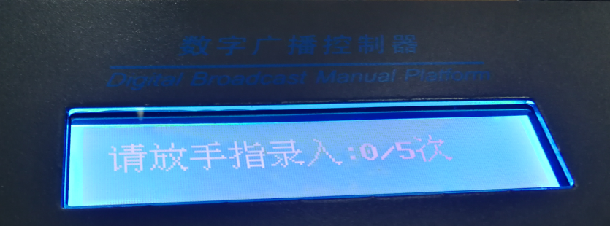
指纹录入需要5次录入，可以是一个手指的上、下、中、左、右5次指纹录入，也可以是不同的手指5次录入；总共可以录入10个ID指纹。指纹录入超时为3分钟，3分钟内没有完成指纹录入就会推出指纹录入。
- 指纹验证
指纹操作菜单选择验证后点击确认，如下图：
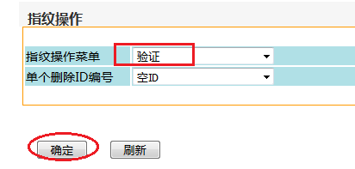
控制台液晶屏会出现指纹验证界面；出现指纹验证界面后，按提示要求录入指纹，验证指纹是否已经录入。如下图：
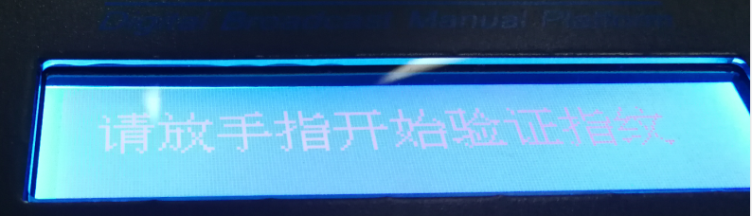
- 指纹清除
指纹操作菜单选择清除后点击确认，控制台液晶屏会出现指纹被删除的提示界面。如下图：
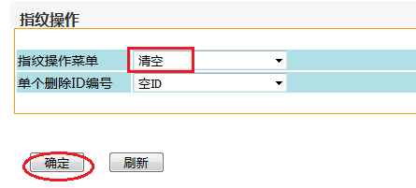
执行指纹清除后，所有已录入的指纹被删除。
- 单个ID删除
指纹操作菜单选择单个删除，然后再选择其中一个ID后点击确认，选中ID指纹被删除。控制台液晶屏会出现指纹被删除的界面。如下图：
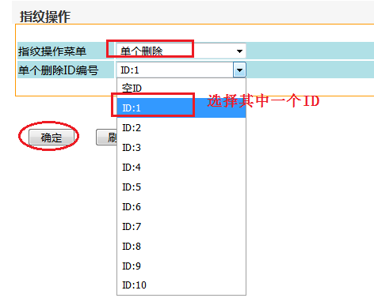
删除单个ID指纹后可以通过查询，发现当前指纹数量减1.
3.7升级程序

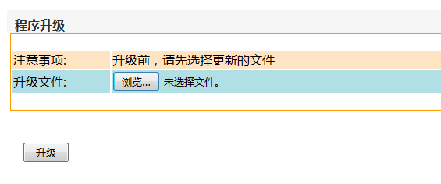
通过web 升级主用户目录(包括应用程序和web界面等信息)。
点击“浏览”进入升级文件选择，升级文件为home.tar.如下界面：
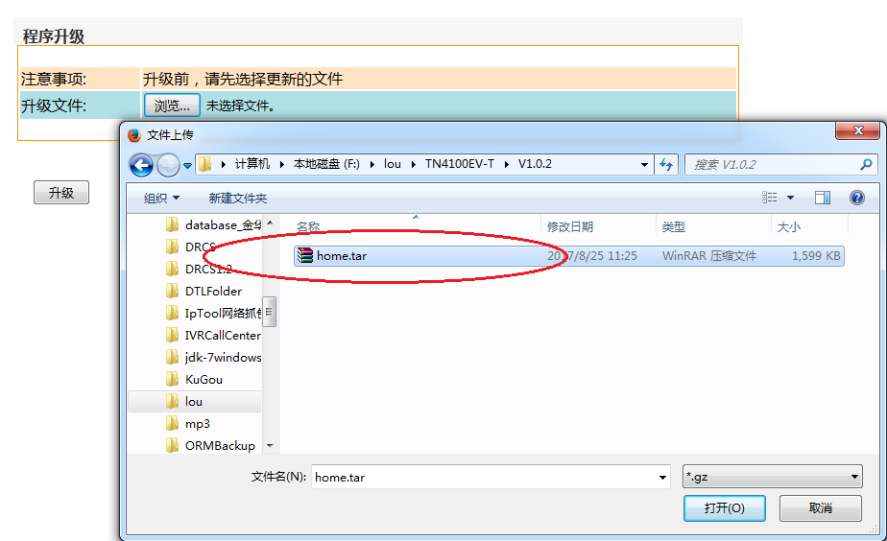
点击“打开”后再点击升级，升级完成后数字控制台会自动重启，等控制台启动起来后验证下是否是升级后的版本。
3.8重启系统
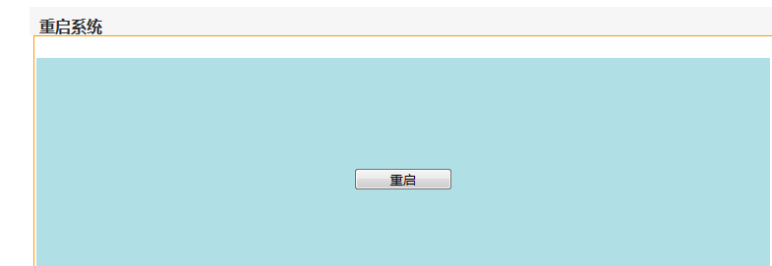
点击“重启”后控制台重启。

面板菜单主要功能介绍
面板菜单项的主要功能介绍见第2部分功能介绍。这里主要介绍一下WEB菜单中没有的功能项。
4.1 屏锁密码修改
在系统设置中，可以修改屏锁密码。
4.2指纹操作
4.2.1指纹查询：双击“菜单”查看当前录入指纹数量。
4.2.2指纹录入：双击“菜单”或长按“日常插播”进入指纹录入，根据提示进行上、下、中、左、右5次指纹录入；总共可以录入10个ID指纹。
4.2.3指纹验证：验证指纹是否录入。
4.2.4指纹清空：一次性清空所有录入的指纹。
4.2.5单个删除：选择单个ID指纹删除。
当控制台录入指纹后，设置屏锁上锁时间，等控制台键盘无操作时间超过上锁时间，控制台会自动上锁键盘。如果设置屏锁上锁时间为0，控制台不会自动上锁键盘，需要手动按“锁定”进入键盘锁定。控制台在插播时不会自动上锁键盘。

控制台基本功能配置
5.1系统说明
控制台通过网络与平台调度服务进行通信，控制台需要配置相关信息后，控制台才能进行插播。以下为数字广播控制台与平台通信的拓扑图：
IP/4G
控制台

交换机
调度服务

5.2有线网络插播配置
控制台用网管口进行配置管理，数据口进行插播。
5.2.1数据口IP地址配置
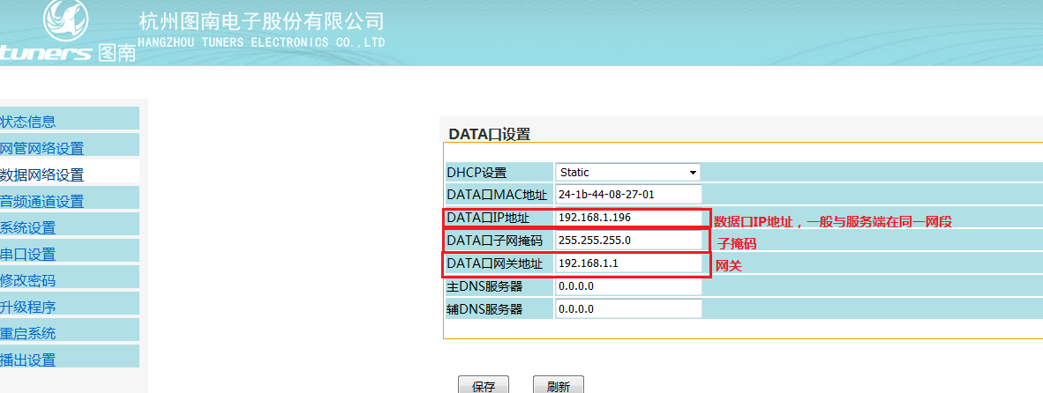
数据口IP地址信息根据实际网络情况配置，要确保与平台服务端通信正常。数据口IP地址信息也可以在面板菜单---业务网络中配置。
5.2.2控制台与平台调度服务通信参数配置
要求两边的参数保一致。如下图数字控制台配置：
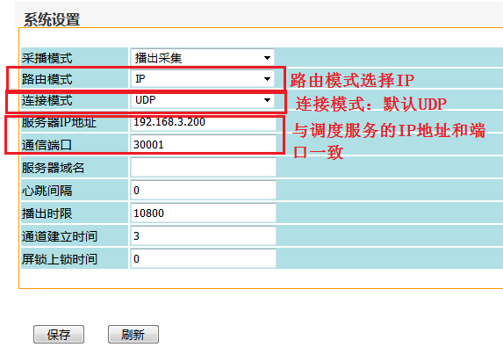

控制台服务器IP地址和端口与调度服务设置成一致，调度服务配置如下图：
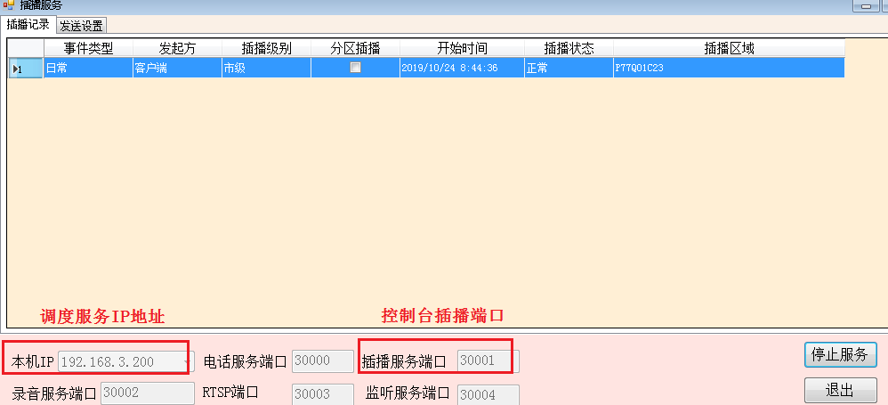
以上是通过WEB界面配置，服务器IP地址和通信端口也可以直接在面板上菜单---系统设置中设置。
5.2.3平台中新建PID
控制台要进行插播，必须要有PID。PID可以是动态PID、控制台独占PID和静态控制台PID。新建PID如下图：
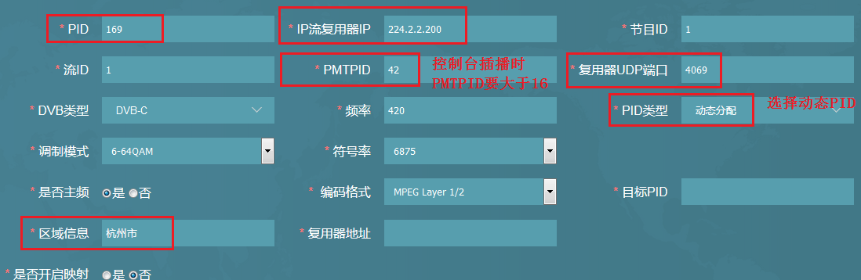
图中框选项必须填写。
5.2.4平台中添加控制台
新建控制台
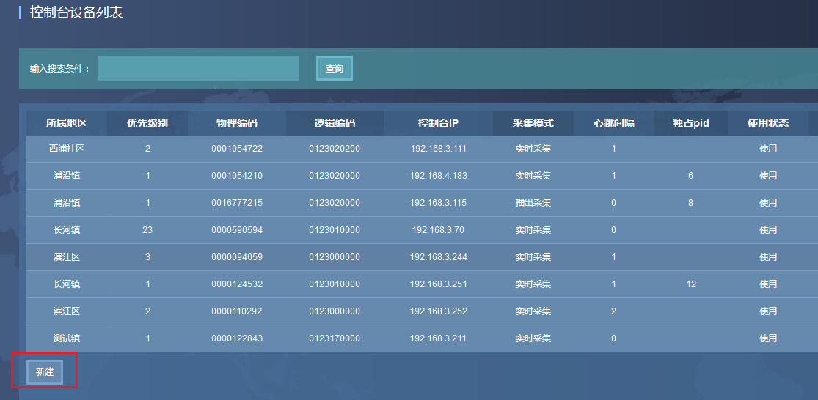
点击新建，进入控制台信息界面，填写相关信息，如下图：
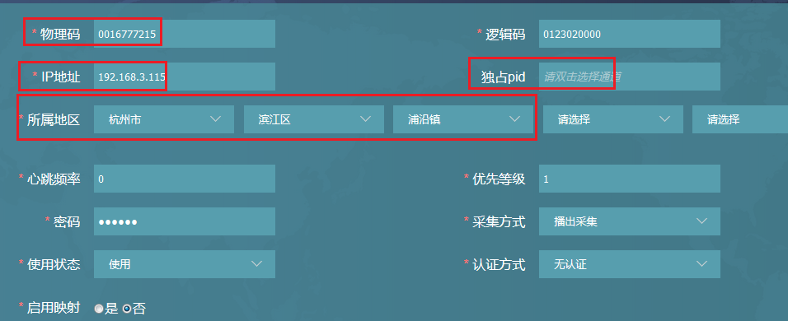
物理码：控制台物理码；
逻辑码：不需要设置，控制台设置区域后会自动生成逻辑码；
IP地址：控制台IP地址；
独占PID：可以是动态，也可以是独占；选择某个通道则为独占PID，不选择通道为动态PID；
所属区域：设置控制台的插播区域；
其他信息可以根据实际情况设置或默认。
5.2.5控制台音频通道信息配置：
逻辑码与系统模式参数要与平台中Web的参数配置一致。如下图：
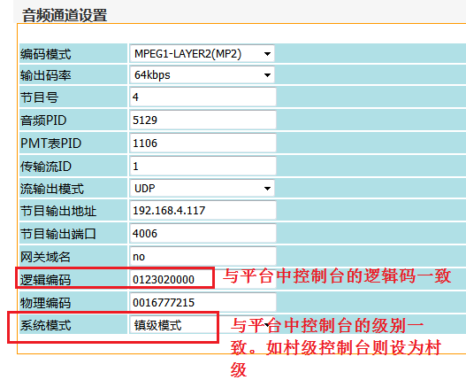
以上是通过控制台WEB界面配置，逻辑码与系统模式也可以直接在面板上菜单----系统设置中设置。
完成以上参数配置，控制台就可以进行插播了。
一键插播：直接按“日常广播”或“应急广播”按钮；
分区插播：插播---在面板上输入下属分区（平台中存在的区域：如镇控制台输入01，代表01村），然后点击“开机”键选择“日常”或“应急”，最后点击菜单开始插播。退出插播---在面板上输入下属分区（存在的区域），然后点击“关机”键退出插播。
5.3 4G插播配置
4G插播，控制台通过4G模块进行插播。
5.3.1控制台选择4G路由模式
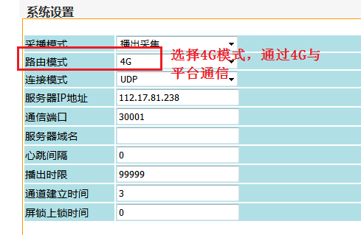

5.3.2控制台与平台调度服务通信参数配置
4G插播和外网插播（IP），调度服务IP地址和端口都需要映射；在配置控制台时要确保调度服务IP地址和端口已经映射。下图为数字控制台配置：
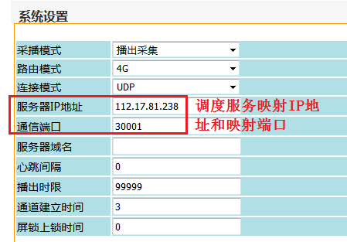
控制台服务器IP地址和端口与调度服务的映射IP地址和映射端口设置成一致，调度服务配置如下图：
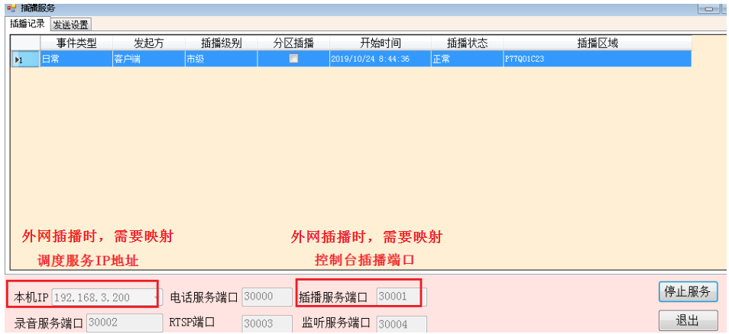
以上是通过WEB界面配置，服务器IP地址和通信端口也可以直接在面板上菜单---系统设置中设置。
5.2.3平台中新建PID
控制台要进行插播，必须要有PID。PID可以是动态PID、控制台独占PID和静态控制台PID。PID也要进行映射配置。PID配置如下图：
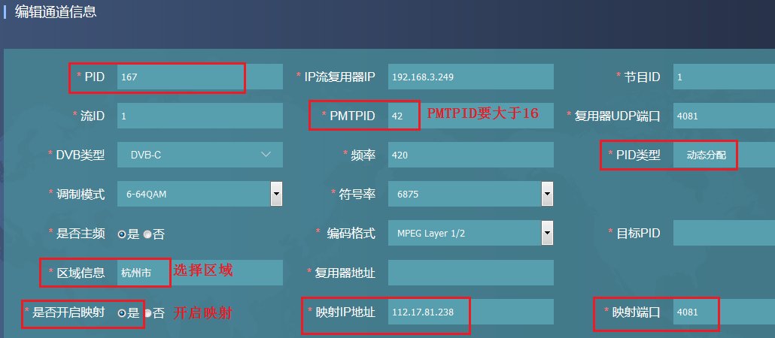
上图中框选项必须填写，控制台外网插播需要开启映射(注意与控制台内网插播设置的区别)。
5.2.4平台中添加控制台
新建控制台
点击新建，进入控制台信息界面，填写相关信息，如下图：
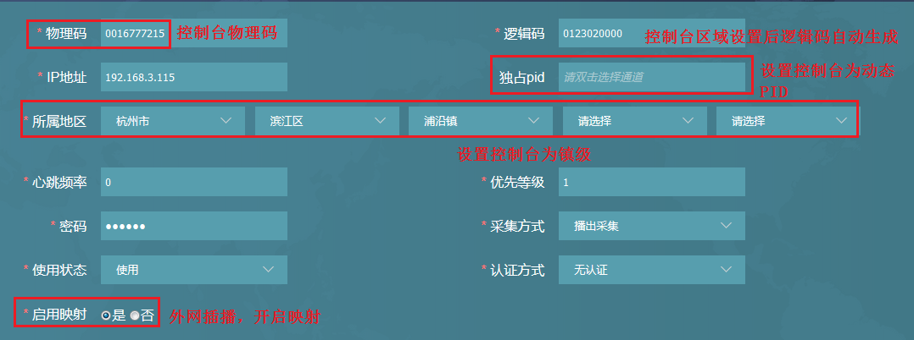
物理码：控制台物理码；
逻辑码：不需要设置，控制台设置区域后会自动生成逻辑码；
IP地址：控制台IP地址；
独占PID：可以是动态，也可以是独占；选择某个通道则为独占PID，不选择通道为动态PID；通道PID也要选择开启映射的PID(注意与控制台内网插播配置不一样)。
所属区域：设置控制台的插播区域；
启用映射：外网插播时需要启用映射。控制台启用映射后，如果选用的PID为动态PID,则通道PID中需要设置一部分开启映射的动态PID；如果选用控制台独占PID，则该控制台独占PID需要开启映射。
其他信息可以根据实际情况设置或默认。
5.2.5控制台音频通道信息配置：
逻辑码与系统模式参数要与平台中Web的参数配置一致。如下图：
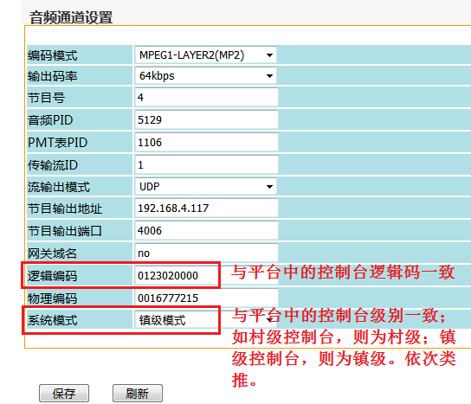
以上是通过控制台WEB界面配置，逻辑码与系统模式也可以直接在面板上菜单----系统设置中设置。
完成以上参数配置，控制台就可以进行插播了。
一键插播：直接按“日常广播”或“应急广播”按钮；
分区插播：插播---在面板上输入下属分区（平台中存在的区域：如镇控制台输入01，代表01村），然后点击“开机”键选择“日常”或“应急”，最后点击菜单开始插播。退出插播---在面板上输入下属分区（存在的区域），然后点击“关机”键退出插播。
5.4播出时限
广播申请成功后的最长广播时间限制，在控制台广播时间超过播出时限就会自动退出广播。默认播出时限为10800秒。单位为秒。
防止控制台长时间插播。下图为控制台在插播3小时后会自动退出控制台插播。
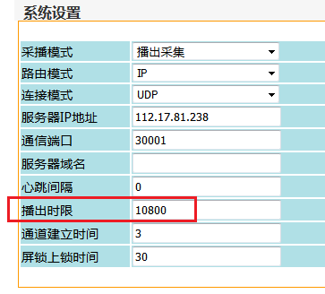
5.5通道建立时间
播出倒计时。默认为3秒。单位为秒。
控制台插播成功后延迟话筒喊话，防止话筒喊话时丢字；播出倒计时根据现场实际环境设置，如终端使用IP通道，建议倒计时设置为6秒。
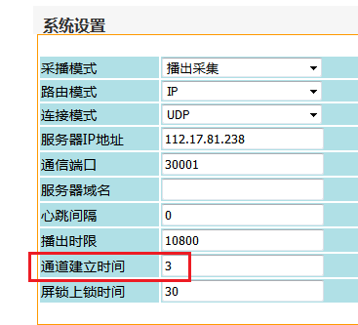
5.6指纹使用
5.6.1指纹录入
在使用指纹解锁前需要先录入指纹。
控制台有带按键和不带按键两种:
1、带按键控制台指纹录入使用键盘中的菜单项选中指纹录入，具体操作见4.2指纹操作。
2、不带按键控制台指纹录入通过WEB指纹操作菜单或长按“日常广播”键，直到液晶屏出现指纹录入界面后放手，然后根据界面提示要求进行录入。WEB指纹操作菜单具体操作见3.6指纹操作。
5.6.2键盘上锁
设置屏锁上锁时间为30，单位：秒。键盘在无操作30秒后会自动上锁。
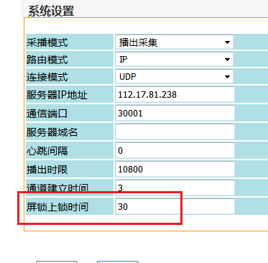
控制台在插播期间不会自动上锁键盘。
5.6.3指纹或输入密码解锁
带键盘控制台上锁后，可以输入密码或指纹解锁。
不带键盘控制台上锁后，用指纹解锁。

6.控制台液晶屏配置说明项

6.1网络正常

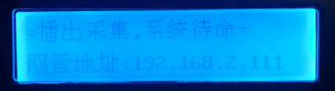

系统待命代表控制台网络正常，可以进行插播

6.2网络异常
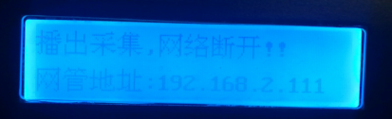
网络断开代表控制台没有连上网，不可以进行插播

6.3通道设置

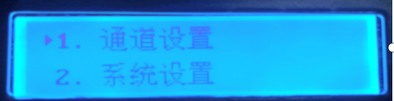
通道设置里面主要注意的地方是控制台的逻辑码、物理码、系统模式要和平台里面添加的控制台信息一致，节目输出地址和端口参照平台里的通道设置即可

6.4系统设置
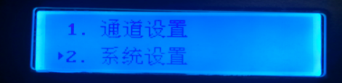
通道设置里面主要注意的地方是采播模式、路由模式、服务器的IP地址
采播模式要与平台里面添加的控制台配置一致
服务器IP地址是融合平台的IP地址

6.5网管网络

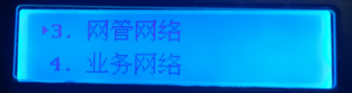
网管网络里面不需要配置什么，默认即可

6.6业务网络


业务网络里主要是用来配置控制台本身的IP地址、掩码、网关的

6.7指纹操作 （针对带指纹的控制台）



指纹操作主要是用与对指纹的增、删、改、查

6.8 播出超时

插播超时的问题既是网络的问题，需要查看控制台的网络是否通

6.9 播出失败

插播失败的原因可能是配置的问题，需要查看控制台里的相关配置

杭州图南电子股份有限公司
地址：杭州市滨江区江虹南路316号
电话：0571-85785857 86079720
传真：0571-85815210

